 |  | Education Physique et Sportive et activité physique à l’école  Recommandations et propositions à partir du 2 novembre
 | RAPPEL DES FONDAMENTAUX DU PROTOCOLE SANITAIRE
- Maintenir la distanciation physique
- Appliquer les gestes barrières (lavage des mains, port du masque*, ventilation des locaux)
- Limiter le brassage des élèves
- Assurer le nettoyage et la désinfection des locaux et matériels
- Former, informer et communiquer
*Pas obligatoire lorsqu’il est incompatible avec l’activité
 | MESURES A APPLIQUER POUR LES ACTIVITES SPORTIVES (Repères pour l’organisation de l’EPS)
- Les élèves pourront continuer à utiliser les équipements sportifs extérieurs ainsi que les équipements sportifs couverts (gymnases), incluant les piscines.
- Les professeurs sont compétents pour adapter leur organisation, leur enseignement et leur projet pédagogique à ces conditions sanitaires.
- La limitation du brassage entre groupes d’élèves est renforcée.
- Le port du masque n’étant pas possible lors d’une activité physique, le strict respect de la distanciation physique doit alors être assuré. Les avis du Haut conseil de la santé publique prévoient une distanciation d’au moins deux mètres en cas d’activités sportives, règle que la pratique de certains sports ne permet pas.
- Seuls les sports permettant de respecter cette distanciation peuvent être pratiqués. Les activités, les formes de pratique ou les organisations qui impliquent des contacts directs entre élèves sont proscrites.
- Les élèves qui ne sont pas momentanément en activité physique (juges, observateurs, etc) doivent porter leur masque et respecter, dans la mesure du possible, la distance d’un mètre, définie pour les personnes en position statique.
- S’il est recommandé de privilégier les activités extérieures, l’activité physique en gymnase reste possible.
- Les activités aquatiques sont possibles et organisées dans le respect des protocoles sanitaires et de la réglementation applicable à chaque piscine.
- L’utilisation du matériel partagé par les élèves d’une même classe ou d’un même groupe de classe est possible (raquettes, ballons, volants, …).

L’EPS peut-être un bon point d’appui pour apprendre les gestes barrières et les règles de distanciation

Champs d’apprentissage 1 :

Agir, s'exprimer, comprendre à travers l'activité physique (cycle 1)

Produire une performance maximale, mesurée à une échéance donnée (cycles 2 et 3)

Ce champ rassemble des activités qui permettent à l’élève de se confronter à la notion de performance : courir plus vite, plus loin et/ou plus longtemps, sauter plus haut, lancer plus loin, ...
Pour l’élève, il s’agit de se dépasser, de se défier ou de défier les autres, dans des situations qui amènent à mesurer des durées ou des distances. Il va « se battre contre le mètre ou le chronomètre ».
La performance est maximale, au regard des possibilités de chaque élève
La performance est mesurée, objectivée : elle est indiquée par un temps, une distance, une longueur franchie
La performance est à une échéance donnée : la réalisation de la performance est programmée, elle est l’aboutissement d’une préparation durant laquelle l’élève est amené à planifier et à se préparer.

Voici quelques exemples de situations à proposer aux élèves.
Il conviendra d’adapter les situations aux mesures sanitaires et aux réalités de chaque école ou classe. Celles-ci sont proposées sur les fiches.

Endurance  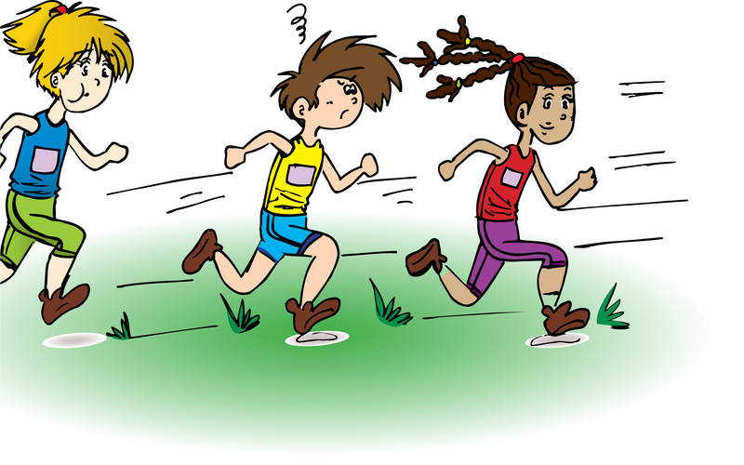 | Cycle 1 : Les promenades en forêt
 | En extérieur  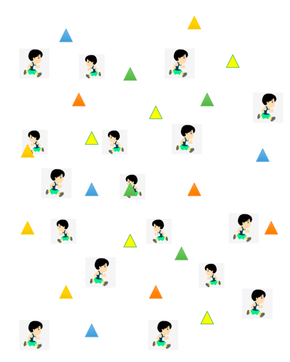 | Déroulement :  Temps 1 : entrée dans l’activité  Marcher dans tout l’espace très lentement  Au signal (sifflet) marcher en arrière très lentement  Au sifflet reprendre en avant  Temps 2 : aménager l’espace avec les plots  Courir pendant 1’ autour des plots sans arrêts (plots disposés aléatoirement dans tout l’espace)  Arrêt pendant 1’  3 fois  Temps 3 : + calme  Se déplacer l’un derrière l’autre, à deux mètres, en reproduisant gestes ou rythme de marche imposé par le meneur  Relances :  Temps 1 : au coup de sifflet, varier le déplacement : marcher vite / marcher lentement / trottiner / accélérer brièvement…  Temps 2 :  - Par deux, sans se faire distancer  Courir pendant 1’ autour / entre des plots sans arrêts (plots disposés aléatoirement dans tout l’espace)  Arrêt pendant 1’  Changer les rôles  Varier le temps de jeu
 | Matériel :  - Des plots  - 1 sifflet | Règles d’organisation  . Ne pas se toucher pendant les déplacements  . Rester à 2 m. les uns des autres  . Ne pas toucher les plots
Verbalisation :
Quel ressenti ?
Comment réussir le défi ?
Plus facile la deuxième fois ?

 | Cycles 2 et 3 :
 | Course au contrat  Dispositif : Parcours balisé et connu, une marque de temps (sablier, horloge…)  Tâche à accomplir : par rapport à un temps prévu, annoncer et remplir son contrat = le nombre de tours que l’enfant pense pouvoir faire sur cette durée | Déroulement :  Par équipe de 2 : à chaque passage celui qui ne court pas fait une marque sur une fiche, met un anneau autour d’un piquet ou pose un bouchon dans une boîte  Variable : durée de la course
 | Matériel :  - Parcours balisé (plots)  - Chronomètre, sablier | Règles d’organisation  - Rester à 2 m. les uns des autres
 | Lien vers livret Edusarthe : https://www.dsden72.ac-nantes.fr/vie-pedagogique/education-physique-et-sportive-2018/produire-une-performance-optimale-mesurable-a-une-echeance-donnee-1106243.kjsp?RH=1516280842127

Endurance | Cycle 1 : Les lapins et les lapereaux MS/GS
 | En extérieur  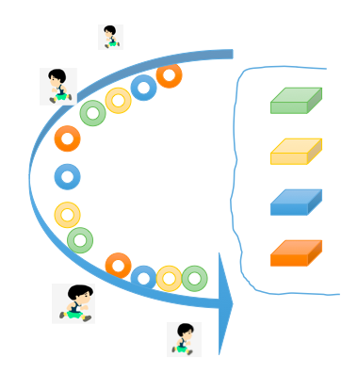 |  | Déroulement :  Au signal de départ, les lapins sortent de leur maison et font le tour de l’espace de jeu pour aller chercher un lapereau (et un seul) dans une réserve et le rapporter dans leur maison.  Objectif : dans un temps donné aller chercher le plus de lapereaux possible dans les réserves  Relances :  - taille du terrain de jeu  - durée de jeu  - par deux, courir à tour de rôle  - pénalité si arrêt dans la course (1 lapereau retiré) et mettre des arbitres  - à deux sans se laisser distancer en changeant les rôles devant/derrière
 | Matériel :  - les enfants (les lapins)  - les lapereaux (cubes ou autre matériel en grand nombre)  - des cerceaux (maison des lapins) différentes couleurs  - autres grands cerceaux (1 par couleur de maison) ou contenants très accessibles : réserve de lapereaux  - chronomètres ou sablier |  | Règles d’organisation :  - 1 lapin par maison  - Instaurer un sens de course  - Courir à l’extérieur de l’espace matérialisé par les cerceaux  - Aller chercher un lapereau dans le contenant qui est de la même couleur que sa maison  - Un élève peut gérer le temps avec des sabliers en fonction de la durée choisie
Comportements attendus :
-Courir sans s’arrêter
-Se suivre pendant la course
-Respecter le sens de la course
-Ne prendre qu’un seul objet par tour et par équipe

Faire évoluer en fonction des observations :
-Introduire un loup qui prend les lapereaux des élèves qui marchent

Pour aller plus loin:
- Situation problème : Comment comparer les résultats ?
- Représenter l’espace de jeu avec du matériel type mini ASCO
- Ecrire la règle du jeu en dictée à l’adulte pour une autre classe
*cette séance peut servir de situation de référence.

Endurance | Cycle 1 : La course aux plots MS/GS
 | En extérieur  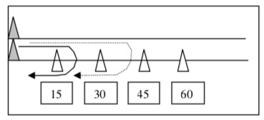 | Déroulement :  Courir jusqu’au premier plot, revenir au point de départ en marchant. Repartir en courant jusqu’au deuxième plot, revenir en marchant et ainsi de suite pour atteindre tous les plots du parcours.  Prévoir plusieurs parcours.  Variante :  -courir l’un après l’autre en espaçant les zones parallèlement ou en étoile
 | Matériel :  - Plots de 4 couleurs | Règles d’organisation  - 1 parcours commun pour « découvrir »  - plusieurs parcours pour courir par équipe  - rester à 2 m. les uns des autres
Comportements attendus :
- Courir sans s’arrêter
- Se suivre pendant la course
- Adapter sa vitesse pour courir sans s’arrêter sur une distance de plus en plus longue.
 | Lien: http://ecoles.ac-rouen.fr/circfecamp/IMG/pdf/UA_athletisme_GS_MS.pdf

 | Cycles 2-3 : La course longue
Endurance | Principes: Circuit de 150 m, organisation par 2 (1 coureur et 1 observateur), faire un nombre de tours déterminés ou le plus de tours possibles sur un temps donné, arrêts permis pendant 20 secondes, faire le moins d’arrêts possibles, l’observateur compte le nombre de tours et d’arrêts.  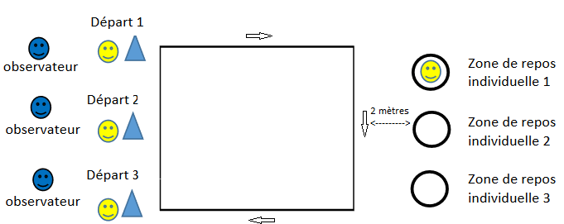
Endurance | Course longue | Déroulement  Elèves espacés de 10 mètres, possibilité de faire partir les élèves à différents endroits du circuit.  Principes: Circuit de 150 m, organisation par 2 (1 coureur et 1 observateur), faire un nombre de tours déterminés ou le plus de tours possibles sur un temps donné, arrêts permis pendant 20 secondes, faire le moins d’arrêts possibles, l’observateur compte le nombre de tours et d’arrêts
Endurance | Course au contrat  Dispositif : Parcours balisé et connu, une marque de temps (sablier, horloge…)  Tâche à accomplir : par rapport à un temps prévu, annoncer et remplir son contrat = le nombre de tours que l’élève pense pouvoir faire sur cette durée | Déroulement :  Par équipe de 2 : à chaque passage celui qui ne court pas fait une marque sur une fiche, met un anneau autour d’un piquet ou pose un bouchon dans une boîte  Variable : durée de la course
 | Matériel :  - Parcours balisé (plots)  - Chronomètre, sablier | Règles d’organisation  - Zone de repos à 2 m. des coureurs  - Rester à 2 m. les uns des autres
Lien vers livret Edusarthe :
https://www.dsden72.ac-nantes.fr/vie-pedagogique/education-physique-et-sportive-2018/produire-une-performance-optimale-mesurable-a-une-echeance-donnee-1106243.kjsp?RH=1516280842127

Les courses | Cycles 2 et 3 : LES COURSES
Les courses | Les vitesses  Prévoir les espaces suffisant en largeur entre chaque piste (au moins 2 m) | Déroulement :  Au signal de départ, courir 4’’ (cycle 2) ou 5’’ (cycle 3) le plus vite possible, pour atteindre la zone la plus éloignée.  Composer des groupes de 3 : 1 starter, 1 observateur et 1 coureur.  Critères de réalisation :  -Départ un pied en avant  -Regard vers l’avant  -Courir droit  -Réagir rapidement au signal
Les courses | Matériel :  - Plots pour symboliser les zones | Règles d’organisation  Lancer toutes les courses en même temps et noter les résultats grâce aux observateurs.  Changer les rôles entre chaque course.
Les courses | Cycles 2 et 3 : LES COURSES
Les courses | COURSES EN LIGNE  Prévoir des espaces suffisants en largeur entre chaque piste (au moins 2 m) | Déroulement :  Enchaîner des allers/retours entre le départ et les lignes.  Revenir le plus vite possible lors du dernier retour.  Faire un 1er essai doucement. Le faire une 2ème fois sans s’arrêter.
Les courses | Matériel :  - Plots pour symboliser les zones | Règles d’organisation  - Lancer toutes les courses en même temps et noter les résultats grâce aux observateurs.  - Changer les rôles entre chaque course
Les courses | Livret Edusarthe  https://www.dsden72.ac-nantes.fr/vie-pedagogique/education-physique-et-sportive-2018/produire-une-performance-optimale-mesurable-a-une-echeance-donnee-1106243.kjsp?RH=1516280842127

Les courses | Cycles 2 et 3 : LES COURSES
Les courses | Le soleil  Prévoir des espaces suffisants en largeur entre chaque jeu | Déroulement :  Effectuer un maximum de tours en 30s soit :  -En courant  -A cloche-pied  -A pieds joints  A effectuer en alternance, 1 série de chaque après l’autre  Défi : A 3 élèves, réussir 27 tours en 4’30’’
Les courses | Matériel :  - Craies et /ou cordelettes pour les rayons  1 chronomètre | Règles d’organisation  - Lancer tous les défis en même temps et noter les résultats grâce aux observateurs. Les rôles changent à chaque 30 sec  - Respect de la distanciation dans la file d’attente
Les courses | Lien vers livret Edusarthe : https://www.dsden72.ac-nantes.fr/vie-pedagogique/education-physique-et-sportive-2018/produire-une-performance-optimale-mesurable-a-une-echeance-donnee-1106243.kjsp?RH=1516280842127
Courses rapides | Cycles 2 et 3 : LES COURSES
Courses rapides | 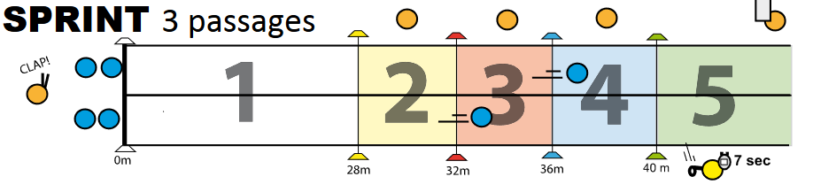  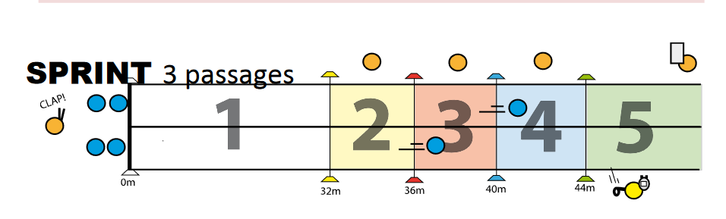 |  | Principes: Couloir de course de 40 à 50 m (cycle 2 et 3), organisation par 2 (1 coureur et 1 observateur), l’enseignant donne le signal de départ et d’arrivée (6-10 sec), l’observateur repère la zone atteinte.
Courses de slalom- d’amplitude | 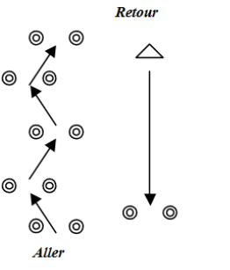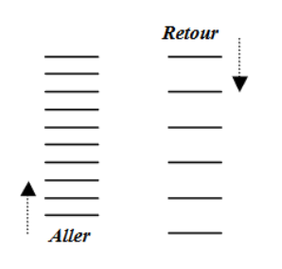 |  | Courses de slalom  Courses amplitude et fréquence: travail sur l’amplitude et la fréquence de courses: courir en posant un pied entre chaque latte.

Les sauts | Cycles 2 et 3 : LES SAUTS
Les sauts | Parcours Saut  2 élèves par atelier 1 sur activité et un autre dans la zone d’attente ( un cerceau par exemple) | Déroulement :  Sauter haut : 3 traits sur un mur à différentes hauteurs  Sauter-franchir : un tapis puis un cerceau et deux lattes figurent 3 formes de rivières qu’il faut traverser sans mettre les pieds dedans.  Enchaîner des sauts : quatre cerceaux disposés en ligne pour effectuer des bonds pieds joints  Sauter en contrebas : à partir d’un banc, d’un espalier, sur un tapis, dans du sable etc…  Sauter en contre-haut : une caissette et un banc pour sauter et se réceptionner dessus
Les sauts | PARCOURS DE LA GAZELLE | Un circuit aménagé comportant deux lignes, une de départ et une d'arrivée, et des éléments variés disposés selon des distances précises pour déclencher différentes formes de sauts :
Les sauts | Matériel :  - 6 lattes espacées de 50 cm ;  • 5 cerceaux joints;  • 3 mini-haies situées à 40 cm les unes des  autres;  • 6 cordes ou lattes très proches (environ  20 cm);  • 7 disques positionnés en quinconce. | Règles d’organisation  - 2 élèves par atelier, 5 entrées sur le parcours : 1 élève sur l’activité, 1 élève dans la zone d’observation (un cerceau par exemple)
Les sauts | Cycles 2 et 3 : LES SAUTS
Les sauts | MULTI 5 BONDS  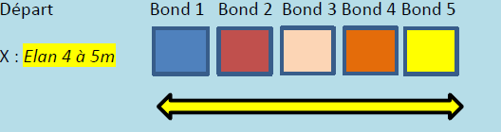  Objectif : réaliser la plus grande distance avec 5 foulées (bonds) enchainées. | Déroulement :  Elèves en binôme espacés de 3 m : (alterner sauteur/mesureur ; au moins une dizaine de tentatives chacun)  Départ Bond 1 Bond 2 Bond 3 Bond 4 Bond 5  X : Elan 4 à 5m  1 sauteur et 1 élève mesure la distance réalisée avec 5 bonds  Comportements attendus :  être capable d’enchainer 5 bonds d’égale distance (approximativement) .  Ecueils à éviter : un grand bond qui sera suivi d’un petit (écrasement) puis suivi d’un autre grand bond.  Difficulté à enchainer les divers bonds.
Les sauts | Matériel :  Tracer à la craie une ligne (limite pour le 1ier saut) et tracer des repères tous les mètres | Règles d’organisation  - Noter les performances de chaque élève et comparer à la dernière séance.

 | Cycles 2 et 3 : LES SAUTS
les sauts | La CROIX  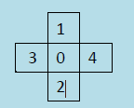 | Déroulement :  La petite croix et la croix de taille moyenne permettent de travailler la coordination et l’enchainement des divers types de sauts ; elles permettent aussi de travailler sur la vitesse d’exécution ; un chronométrage incitera les élèves à être dynamiques et à automatiser les divers sauts  La croix de grande taille permet de centrer l’élève sur l’amplitude du saut, l’équilibre et la coordination/enchainement ; dans ce contexte il faut inviter l’élève à d’abord rechercher la précision du saut puis la vitesse d’exécution.  Ce qu’il faut faire :  En séance 1 seulement la petite croix  Sauter pieds joints dans l’ordre :
les sauts | Matériel :  La petite croix : Taille des cases : 35cm x 35cm  - La croix moyenne : Taille des cases : 50cm x 50cm  - La grande croix : Taille des cases : 100cm x 100cm  Matériel : Tracer les cases à la craie ou bien écrire simplement en gros les n° au sol en respectant les écarts. | Règles d’organisation  Elèves en binôme espacés de 3 m : l’un réalise et l’autre vérifie le bon ordre des sauts, la capacité à enchainer ainsi que la vitesse d’exécution

Les lancers  Les lancers  Les lancers | Cycle 1 : LES LANCERS
Les lancers  Les lancers  Les lancers | - La rivière :  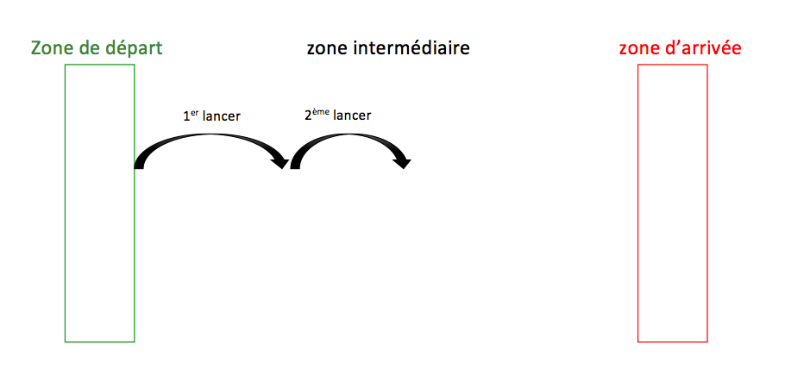  matériel :  - 1 sac de graines par élève  - Un espace matérialisé : zone de départ, zone d’arrivée et zone intermédiaire  - L’étoile: parcours en étoile  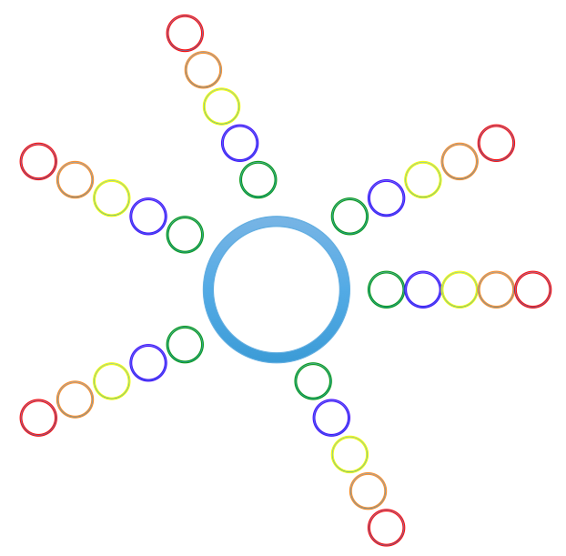  matériel :  - 1 sac de graines par élève  - 6 cerceaux par couleur  - une zone de lancer centrale | 1) Déroulement : La rivière  Lancer loin : Traverser un espace en lançant le moins de fois possible son sac. La relance s’effectue à l’endroit où est tombé celui-ci lors du lancer précédent.  Relances :  - mettre une zone « profonde » : si le sac tombe dans cette zone, retour au point de lancer.  2) Déroulement : l’étoile  Lancer précis : À partir de la zone de lancer centrale, lancer son sac de graines dans le premier cerceau. Si le lancer est réussi, le reprendre et le lancer à partir de la zone centrale au 2ème cerceau. Recommencer jusqu’à atteindre le dernier cerceau.  En cas d’échec lors d’un lancer, reprendre le sac et recommencer dans le même cerceau.  Relances :  - Varier la taille des cerceaux  - Varier les distances  - Varier le nombre de cerceaux de réception  - Reprendre au premier cerceau en cas d’échec  - Changer d’objet à lancer (disque plat, anneau…)
Les lancers  Les lancers  Les lancers | - Lien vers livret Edusarthe : Agir, s’exprimer, comprendre à travers l’activité physique Tome 1  https://www.dsden72.ac-nantes.fr/ecole-maternelle/se-former-agir-et-innover/agir-s-exprimer-comprendre-a-travers-l-activite-physique/
Les lancers  Les lancers  Les lancers | Cycles 2 et 3 : LES LANCERS
Les lancers  Les lancers  Les lancers | LES LANCERS | Déroulement :  les quilles : des quilles (bouteilles lestées, culbutos, briques, cartons hauts...) dispersées et posées au sol ; une ligne de lancer oblique éloignée de 2 à 7 m et matérialisée par une corde.
Les lancers  Les lancers  Les lancers |  | -la fenêtre :  une « fenêtre » matérialisée par 2 élastiques tendus entre 2 poteaux, l’un horizontal (40 cm du sol), l’autre oblique (ouverture minimale de 30 à 60 cm, ouverture maximale de 60 à 90 cm) ; une ligne de lancer située entre 0,50 et 3 m matérialisée par des cerceaux contigus.  -Les cibles  des cibles de différentes formes, tracées, fixées au mur ou suspendues, à différentes hauteurs, sonores ou non, dispersées ou regroupées; une corde matérialisant la ligne de lancer oblique (0,50m à 3 m)  On peut élaborer des cibles en utilisant du scotch sur les murs
Les lancers  Les lancers  Les lancers | Matériel :  - quilles  - le filet : un drap ou un filet tendu entre 2 poteaux (base à 0,2 m du sol, haut  à 1,70 m) ; une ligne de lancer matérialisée par des lattes, parallèle au filet (0,50 à 3 m).  - lattes  - des cibles suspendues | Règles d’organisation  - 2 élèves par atelier : 1 sur l’activité, l’autre dans la zone d’attente (un cerceau par exemple)
Les lancers  Les lancers  Les lancers | Lien vers le livret Edusarthe  https://www.dsden72.ac-nantes.fr/vie-pedagogique/education-physique-et-sportive-2018/produire-une-performance-optimale-mesurable-a-une-echeance-donnee-1106243.kjsp?RH=1516280842127

